GZ超小型光电传感器
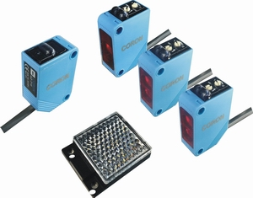
■特点：
◆先进的光学系统可使检测距离最大达8m。
◆超小体积，尺寸仅为W12×H31×D20mm
◆具有灵敏度调节旋钮和动作指示灯，使调节简单容易
◆具有短路保护和电源极性保护功能，可以有效的防止电路的损坏
◆动作、复位时间仅为1ms以下
◆亮动、暗动可通过旋钮进行选择
◆优异的抗干扰功能可以两套紧贴安装。
■型号及性能
检出方式 |  |  |  | 对射式 | 镜面反射式 | 透明体检测型 | 扩散反射式 | 限定反射式
型号 | NPN |  | 电缆引出 | GZ-T10 | GZ-R10 | GZ-R2000 | GZ-D10 | GZ-D12
型号 | PNP |  | 电缆引出 | GZ-T10-P | GZ-R10-P | GZ-R2000P | GZ-D10-P | GZ-D12-P
检测距离 |  |  |  | 0-8m | 0-3m | 0-2m | 0-10cm | 0-50cm
电源电压 |  |  |  | 12-24VDC
消耗电流 |  |  |  | 30mA以下 | 20mA以下
响应速度 |  |  |  | Max：0.5ms
光源 |  |  |  | 红色二极管
输出 |  | NPN |  | NPN集电极开路输出：灌入电流100mA，残余电压1.2V
 |  | PNP |  | PNP集电极开路输出：拉出电流100mA，残余电压1.2V
环境温度 |  |  |  | 工作时：-10-+55℃（但不结冰），保存时：-30-+70℃
环境湿度 |  |  |  | 工作时：35-85%RH，保存时：35-85%RH
耐光环境 |  |  |  | 白帜灯：受光面照度3000Lx，太阳灯：10000Lx
材质 |  |  |  | ABS工程塑料
防护等级 |  |  |  | IP67

